**INDICAÇÃO Nº / 2024**

Indica Estudo sobre a viabilidade de uma rotária na Rua Helio Coradini.

**EXCELENTÍSSIMO SENHOR PRESIDENTE DA CÂMARA MUNICIPAL DE SUMARÉ,**

Nos termos do art. 214 do Regimento Interno da Câmara Municipal de Sumaré, solicito a Vossa Excelência o envio desta Indicação ao Excelentíssimo Senhor Prefeito Municipal de Sumaré para que seja realizado um estudo sobre a viabilidade de uma rotatória na Rua Hélio Coradini, 201, Residencial Bordon II.

A medida acima mencionada se faz necessária pois tem havido uma grande quantidade de acidentes nesse local, colocando em risco a vida de pedestres e condutores. Assim, rotatórias são projetadas para reduzir o número de colisões graves, como batidas laterais e frontais, que são comuns em cruzamentos comuns controlados por semáforos. A natureza circular das rotatórias incentiva os motoristas a reduzir a velocidade e ceder o direito de passagem, o que diminui a gravidade dos acidentes. Ademais, ao manter os veículos em movimento, as rotatórias ajudam a reduzir os congestionamentos, especialmente durante horários de pico. Isso resulta em viagens mais rápidas e eficientes para os motoristas.

Diante da constante presteza de Vossa Excelência em trabalhos que beneficiam o povo sumareense, remeto este documento na certeza de contar com Vosso pronto atendimento. Aproveito a oportunidade para reiterar meus votos de elevada estima e consideração.

Sala das sessões, 30 de abril de 2024.

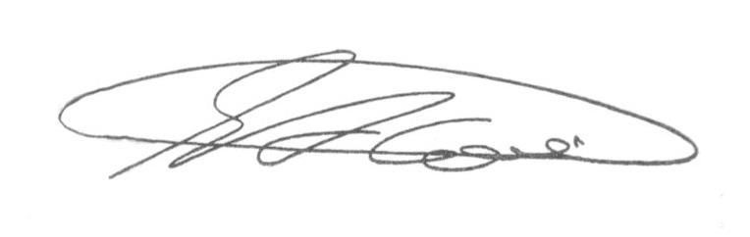

**SEBASTIÃO ALVES CORREA (Tião Correa)**

Vereador